Лабораторная работа №3

**Тема**: Стандартные типы данных, коллекции, функции, модули.

**Цель**: освоить базовый синтаксис языка Python, приобрести навыки работы со стандартными типами данных, коллекциями, функциями, модулями и закрепить их на примере разработки интерактивных приложений.

**Задание 1.** В соответствии с заданием своего варианта составить программу для вычисления значения функции c помощью разложения функции в степенной ряд. Задать точность вычислений eps.



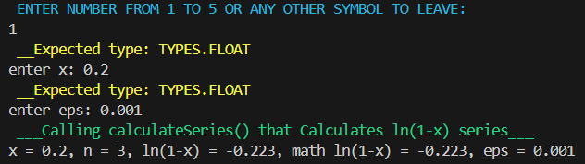

**Задание 2.** В соответствии с заданием своего варианта составить программу для нахождения суммы последовательности чисел.

Организовать цикл, который принимает целые числа с клавиатуры и подсчитывает количество четных чисел. Окончание цикла – ввод числа, большего 1000

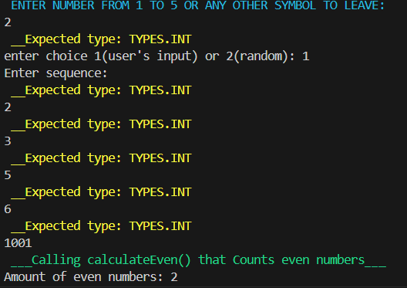

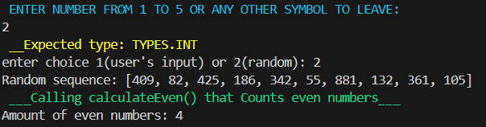

**Задание 3.** **Не использовать регулярные выражения**. В соответствии с заданием своего варианта составить программу для анализа текста, вводимого с клавиатуры.

В строке, вводимой с клавиатуры, подсчитать количество пробельных символов

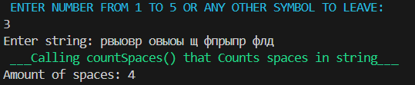

**Задание 4. Не использовать регулярные выражения**. Дана строка текста, в которой слова разделены пробелами и запятыми. В соответствии с заданием своего варианта составьте программу для анализа строки, инициализированной в коде программы:

а) определить количество слов, длина которых меньше 5;

б) найти самое короткое слово, заканчивающееся на букву 'd';

в) вывести все слова в порядке убывания их длин

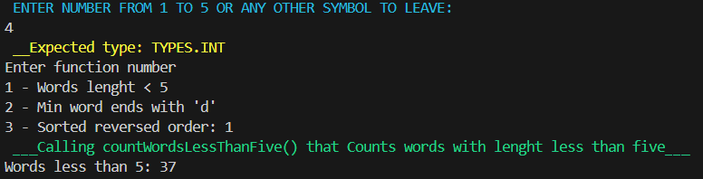

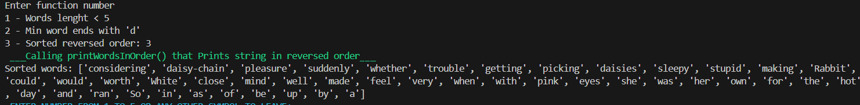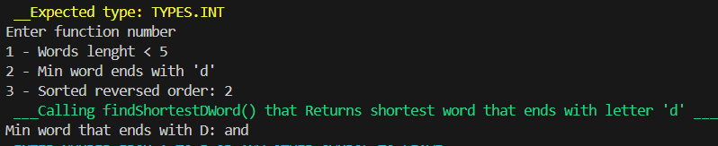

**Задание 5.** В соответствии с заданием своего варианта составить программу для обработки вещественных списков. Программа должна содержать следующие базовые функции:

Найти номер максимального по модулю элемента списка и произведение элементов, расположенных между первым и вторым нулевыми элементами

